编号：0251-2019-2021
企业名称 | 宁波市昕伊达能源设备制造有限公司 |  |  |  |  | 审核员 | 王常宁
部门 | 测量设备名称 | 测量设备编号 | 型号  规格 | 测量设备  准确度等级 | 测量标准置  准确度等级 | 检定/校准机构 | 检定/校准日期 | 符合打√  不符合打×
生产部 | 压力表 | JN098 | (0~25)MPa | U=0.8% FS k=2 | 精密压力(0~25)MP 0.25级 | 宁波中盛产品检测有限公司 | 2020.12.01 | √
生产部 | 压力表 | JN102 | (0~0.25)MPa | U=0.8%FS k=2 | 精密压力(0~0.25)MP 0.25级 | 宁波中盛产品检测有限公司 | 2020.12.01 | √
生产部 | 游标卡尺 | JN079 | 0~150mm | U=0.01mm k=2 | 量块5等 | 宁波中盛产品检测有限公司 | 2020.12.18 | √
生产部 | 带表卡尺 | JN076 | 0~150mm | U=0.01mm k=2 | 量块5等 | 宁波中盛产品检测有限公司 | 2020.12.18 | √
生产部 | 千分尺 | JN080 | 0~25mm | U=1um k=2 | 量块4等 | 宁波中盛产品检测有限公司 | 2020.12.18 | √
品质部 | 拉力检测机 | JN060 | MIK-LCS! | U_{rel}=0.4% k=2 | 标准测力仪0.1级 | 宁波中盛产品检测有限公司 | 2020.12.18 | √
品质部 | 直读光谱仪 | JN058 | SPECTRO CHECK | （Ni）U=0.004% k=2 | 合金结构钢光谱分析用标准物质U=（0.001~0.003）%k=2 | 宁波中盛产品检测有限公司 | 2020.12.18 | √
审核综合意見：
（抽查有效文件、溯源原始记录、证书报告，进行评价，说明理由 ）
该单位测量设备全部送外检定/校准，由宁波中盛产品检测有限公司校准。经抽查7份校准证书，填写规范，无遗漏，签章有效，符合要求。宁波中盛产品检测有限公司通过CNAS认证，CNAS证书号L5248，量值均可溯源至上级社会公用计量标准,量值溯源符合要求。

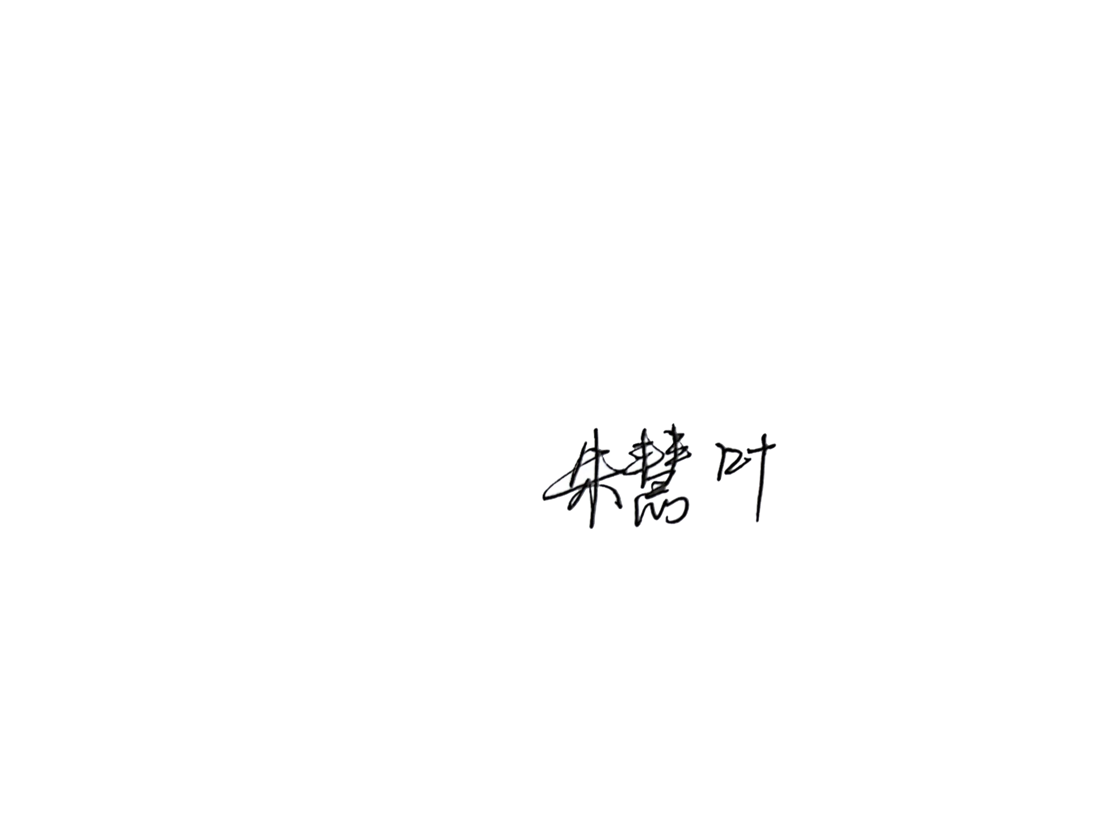
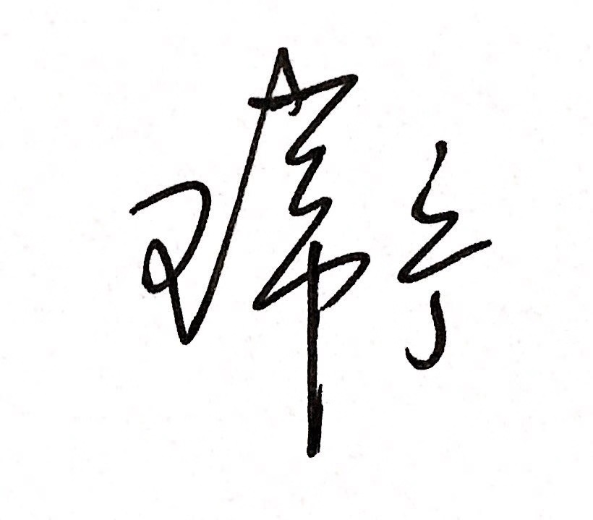
审核日期： 2021年01月15日 上午至2021年01月15日 下午 (共1.0天)
审核员签字： 部门代表签字：

测量设备溯源抽查表

